目前功率预测方法根据输入数据类型主要分为两类，1、不采用数值天气预报的数据，主要基于时间序列进行预测，有ARMA、ARIMA、考虑多电场的时空特征的VAR模型，2、采用数值天气预报的数据，直接基于功率曲线预测或者采用神经网络或者SVM等非线性模型进行预测。

单一采用时间序列模型，因模型基于观测时刻前几个点进行预测，预测数据总是存在滞后，尤其是突变时刻的预测效果较差，因此考虑基于时间序列数据，加入风力特征构建复合模型进行预测，以提高模型的准确率。

实验采用锡铁山电场2016-05-01 ~ 2016-10-24 期间15分钟共16815个点。

实验采用AR模型先构建时间序列预测模型，然后将时间序列的预测结果与风速、温度、湿度、压强、风向、作为输入构建神经网络预测模型；

|  |  |
| --- | --- |
|  | RMSA |
| AR | 25.03% |
| 神经网络 | 20.79% |
| 复合预测 | 19.78% |

可以看到复合模型相比单独的AR、神经网络模型分别提升了20%、4.8%，效果好于单独建模。

选择不同的神经网络隐层网络数量，RMSE下降到一个水平不再下降

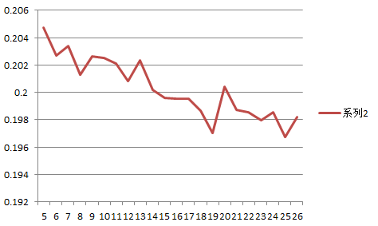

选择最佳隐层参数25，

对比三个模型的功率预测走势图：

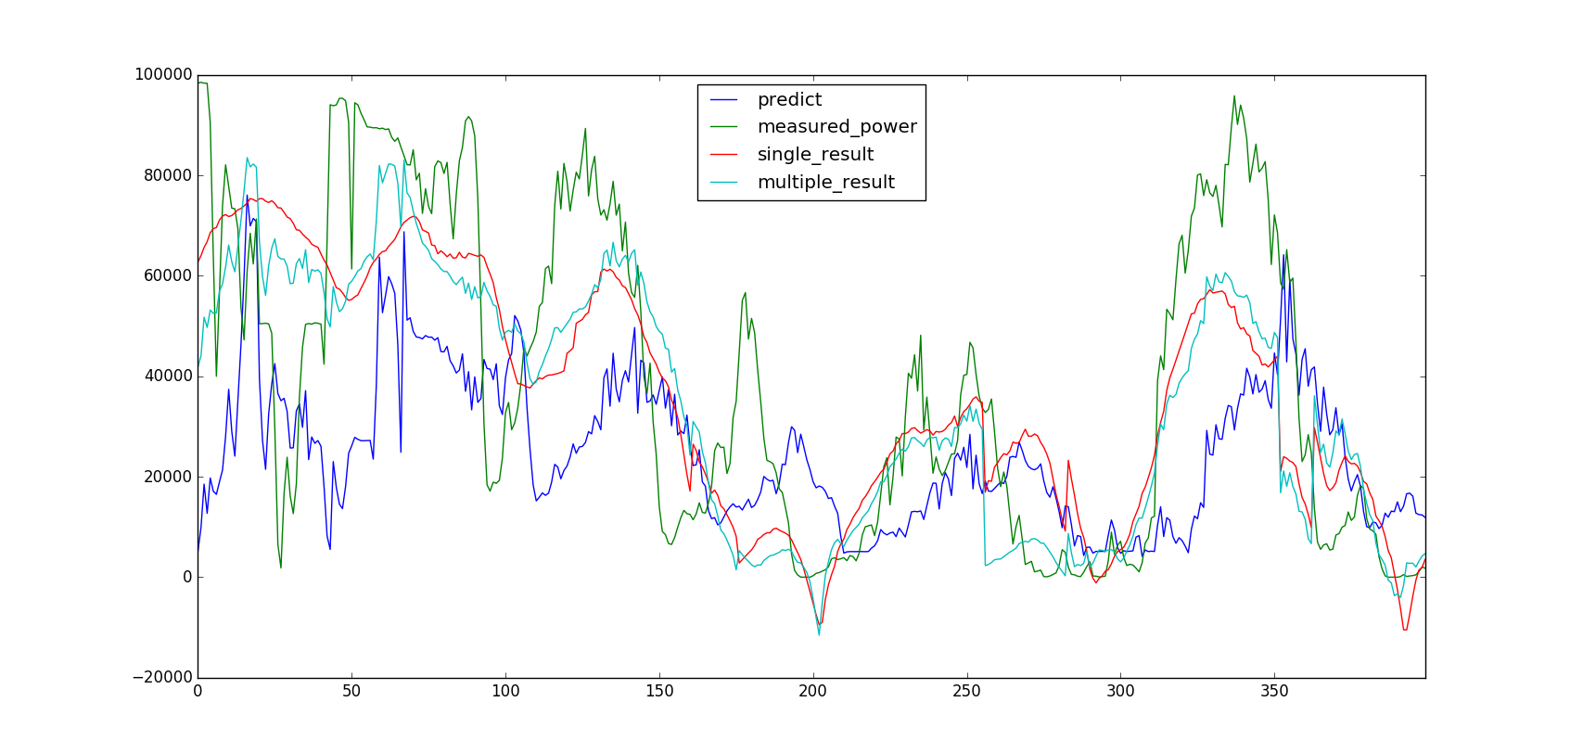

可以看出，复合模型相比单一模型有较好的准确度。

基于目前试验结果发现，复合模型相较单一模型可以有效提高预测精度，具有良好的应用前景，基于神经网络的良好拟合能力，未来可以考虑引入深度学习的技术，以及提高单一模型精度来提高复合模型的预测精度。